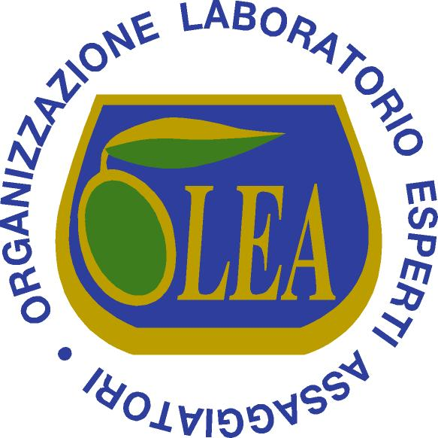

Pesaro, 23.4.2016
Scuola Internazionale di Analisi
Sensoriale e Cultura degli Alimenti A tutti i Soci O.L.E.A.
Loro Sedi
Oggetto: Attività e Rinnovo quote associative 2016

Si comunicano a tutti i Soci alcune delle iniziative programmate da O.L.E.A. nella primavera 2016, i cui programmi e dettagli saranno consultabili sul sito www.olea.info che vi invitiamo sempre a consultare e per le quali chiediamo a tutti la massima divulgazione, partecipazione e collaborazione alle iniziative:
- Attività di Formazione e di Addestramento per i Soci, (calendario sul sito www.olea.info), comprendente:
Sedute di Assaggio Certificate per i Soci in attesa di Iscrizione all’Elenco Regionale degli Assaggiatori (20 sedute).
Seminari di Aggiornamento e Assaggio: riservati ai Soci, presso la Sede di Fano e altre sedi.
- L’Oro d’Italia – Extravergine in Puglia 2016 – Lecce - Sabato 14 e Domenica 15 Maggio comprendente:
Cerimonia di assegnazione del 7° Premio L’Oro d’Italia e 5° Premio L’Oro del Mediterraneo 2016 - presentazione della Guida OLEA: L'Oro d'Italia, in tasca, incontri, mostre e degustazioni.(programma ancora da definire)
I soci che gradiranno partecipare potranno dare preliminare adesione entro il 30 Aprile.
L'associazione potrà agevolare la partecipazione dei Soci, sostenendo parte delle spese di viaggio o di ospitalità.
In via di programmazione:
- Assemblea ordinaria Soci 2016 - Sabato 18 Giugno - ore 10.00 c/o Ist. Tec. Agrario di Pesaro. (seguirà convocazione)
- Assaggiatore Day - 2° Raduno nazionale – Dom. 20 e 27 Nov. 2016 - Fano PU (in occasione di Sapori e Aromi
d’Autunno 2016 o altra data o luogo da stabilire) con incontri, prove, sedute di assaggio e addestramento, ecc.
Rinnovo quota associativa 2016:
Si invitano tutti i Soci che non avessero già provveduto, entro il termine previsto del 30 Aprile c.a., al rinnovo della quota associativa 2016 pari a €. 40.00, con le seguenti modalità:
- Bonifico bancario intestato a O.L.E.A, IBAN IT08C0605513310000000019062 c/o Banca delle Marche sede di Pesaro,
- versamento in c/c postale n. 37235439 intestato a O.L.E.A. – c/o ITAS - Via Caprile,1 – 61121 Pesaro,
con causale: Quota Associativa 2016.
Sarà nostra cura inviare la Tessera 2016 ai Soci in regola con le quote e la convocazione per l’Assemblea Ordinaria.
Cordiali saluti. il Presidente
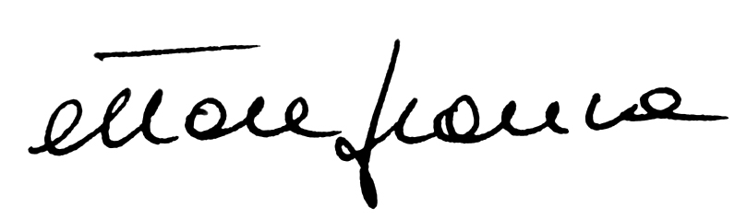
Ettore Franca

___________________________________________________________________________________
Si prega restituire la seguente Scheda in caso aggiornamento dei dati o per conferma

SCHEDA DATI ANAGRAFICI ( da restituire a segreteria@olea.info o al Fax. n. 071/7959015 )

Socio ____________________________________________\_______________________________________________
cognome nome
Nato il _____\____\______ a ____________________________________________________ prov. _______________

Residente in ____________________________C.A.P.________Via__________________________n. ____ prov. ____

Cell.____________________ E-mail______________________________Cod.Fisc._______________________________

O.L.E.A. – Organizzazione Laboratorio Esperti Assaggiatori
Sede Legale : c/o I.I.S. - Istituto Istruzione Superiore “ A. Cecchi” - Via Caprile, 1 - 61121 Pesaro
Sede Operativa: Via Campanella, 1 – 61032 Fano (Pu)
segreteria@olea.info - www.olea.info- fax. 071/7959015 - Info: Giorgio Sorcinelli 338-8328092 - Mara Beciani marabeciani@gmail.com - 3387798125

